Паспорт школьного музея
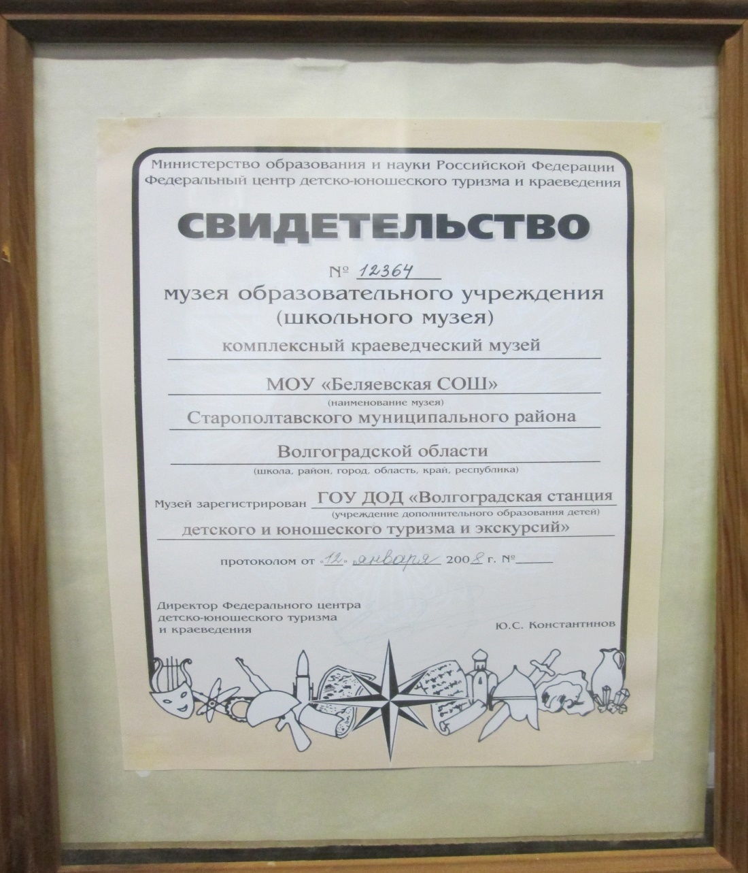

Наименование музея: Комплексный краеведческий музей МКОУ «Беляевская СШ»
Профиль: Историко- краеведческий комплексный музей.
Тема: краеведение
Адрес: Волгоградская область, Старополтавский район, с. Беляевка , ул. Школьная ,5а

Характеристика помещения: музей располагается в здании школы в изолированной комнате площадью 54 кв.м. Соблюдается оптимальная температура и влажность.

Учредительные документы:
Cвидетельство о присвоении звания "Школьный музей" №12364 от 12 января 2008 года
- Положение о школьном музее.
- Устав школьного музея.
- План работы школьного музея.
Школьный музей создан в 2008 г. в результате большой исследовательской и поисковой работы учащихся школы, педагогов и ветеранов педагогического труда , жителей села Беляевка.
Руководитель музея: Лимаренко Галина Ивановна
Комплексный краеведческий музей МКОУ «Беляевская СШ»
1. Профиль музея - историко-краеведческий (комплексный)
Историко-краеведческий профиль музея больше всего соответствует деятельности образовательного учреждения. Краеведение – самая плодотворная основа для реализации идей нравственно-патриотического воспитания.
Комплексный музей имеет ряд преимуществ перед узко-профильным:
1)возможность динамичного развития;
2)широкая тематическая направленность деятельности позволяет удовлетворить самые различные интересы школьников и тем самым привлечь их к работе в музее;
3)создаёт условия для более широкого использования базы музея в учебно-воспитательном процессе школы.
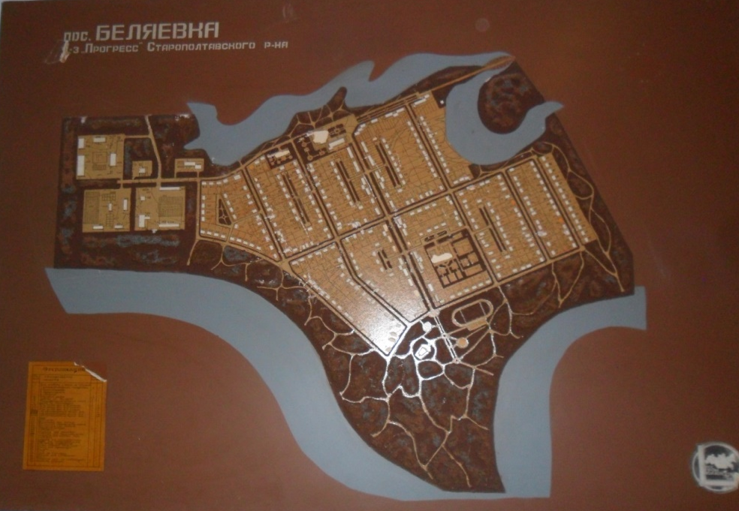
План-карта села Беляевка
2. Тип музея - учебно-просветительский
Экспозиционная, экскурсионно-лекторская и выставочная работа музея рассчитана на посетителей различного возраста и образования. Деятельность музея частично ориентирована на использование музейного собрания в образовательно-воспитательных целях. Фонды, экспозиции и выставки музея организованы с учётом использования в учебном процессе.
Историко-краеведческий музей школы является частью учебно-воспитательной системы школы и отвечает за реализацию нравственно-патриотического воспитания, самостоятельную исследовательскую работу учащихся школы и изучение учащимися истории и традиций Волгоградской области и своей малой родины.
3. Цели и задачи деятельности школьного музея.
Целью деятельности школьного музея является содействие формированию интереса к отечественной истории и уважительного отношения к нравственным ценностям прошлых поколений, развитию коммуникативных компетенций, навыков исследовательской работы учащихся, поддержка творческих способностей детей.
Задачи школьного музея:
- формирование у учащихся гражданско – патриотических качеств;
- активизирование роли школьного музея в патриотическом и нравственном воспитании подрастающего поколения;
- формирование личностного, эмоционально окрашенного отношения к историческим фактам;
- воспитание любви и уважения к прошлому своей страны;
- приобщение обучающихся к изучению истории родного села, школы, истории Великой Отечественной войны 1941-1945;
- сохранение и поддержание традиций образовательного учреждения;
- совершенствование образовательного процесса средствами дополнительного обучения;
- воспитание познавательных интересов и способностей;
- овладение учащимися практическими навыками поисковой, исследовательской деятельности;
- пополнение музейных фондов

Направления работы:
- Использование музейного материала для формирования позитивного отношения учащихся к активной социально-значимой деятельности через вовлечение их в активную деятельность музея.
- Проектно-исследовательская деятельность на базе музея с привлечением экспонатов, музейных связей с ветеранами и их семьями.
- Организация экскурсий в музей.
- Организация работы с фондами музея (оформление книг учёта).
- Участие в районных, областных мероприятиях исторической и краеведческой направленности, в смотре-конкурсе школьных музеев.
- Организация встреч с ветеранами Великой Отечественной войны, приуроченных к Дням Воинской Славы, ветеранами труда

Школьный музей выполняет следующие функции:
- Поисковая и научно-исследовательская работа с учащимися.
- Методическая работа с педагогическим коллективом.
- Организация общешкольных мероприятий, объединяющих усилия учащихся, учителей и родителей.
Поисковая и научно-исследовательская работа с учащимися – это поисковые задания для классов, в обобщении историко-краеведческого материала в фондах школьного музея.
Методическая функция музея объединяет педагогический коллектив школы и учащихся в общем деле. На методическом объединении классных руководителей, педсоветах, под руководством заместителя директора по воспитательной работе, руководителя музея обсуждается план работы школы в историко-краеведческом и патриотическом направлении, заслушивают классных руководителей о работе класса в этом направлении.
Организация общешкольных мероприятий:
Посредством музея создается обратная связь между учеником и учителем, классом и классным руководителем, музейная комната помогает учителю в подборе необходимого материала для тематических классных часов, разрабатывает тематические экскурсии по стендам и экспозициям музея.
Ожидаемые результаты
Для музея
- Оптимизация деятельности музея в русле программы воспитания и социализации;
- Совершенствование содержания деятельности музея;
- Рост профессионального мастерства юных экскурсоводов;
- Укрепление материальной базы музея.
Для учащихся
Музейная деятельность способствует приобретению у учащихся новых компетенций:
- Исследовательских (умение самостоятельно найти недостающую информацию в информационном поле; умение запросить недостающую информацию у специалиста; умение находить несколько вариантов решения проблемы, умение использовать моделирование, реальный и мыслительный эксперименты, наблюдение, работа с первоисточниками, умение адекватно осуществлять самооценку и самоконтроль);
- Менеджерские (умение ставить цель, умение планировать деятельность, время, ресурсы, умение принимать решение и прогнозировать их последствия, навыки исследования собственной деятельности, навыки саморегуляции и деятельности);
- Коммуникативные (умение инициировать взаимодействие – вступать в диалог, задавать вопросы, умение вести дискуссию, умение отстаивать свою точку зрения, умение находить компромисс, навыки интервьюирования, устного опроса);
- Презентационные (навыки монологической речи, умение уверенно держаться во время выступления, умение использовать различные средства наглядности при выступлении, умение отвечать на незапланированные вопросы)

4. Из истории школьного музея
Вначале это была краеведческая комната, насчитывающая чуть больше 30 экспонатов. Но со временем число экспонатов росло, появлялись новые экспозиции и было решено бороться за статус музея. Школьный музей был открыт в 2008 году

5 Описание фондов музея
Площадь музея – 1 комната - 54 кв. м
Количество экспонатов – 135 шт.
В основном фонде – 88 шт.
В научно-вспомогательном – 47 шт.
В музее представлены экспозиции:
1. «Русская изба»
2.« История родного края»
3.«История школы»
4.«Бессмертный полк»
5.«Уголок памяти Александра Ружейникова» .
6. «Наши знаменитые земляки».
Описание экспозиций
1. «Русская изба»
Эта экспозиция представлена уголком русской избы. Русская изба – это Россия в малом. Ее судьба во многом схожа с судьбой русского человека: когда-то самобытная, ладная и добротная. Настоящие русские избы дошли до нас благодаря многовековой верности крестьянства заветам старины. Архитектура русской избы свидетельствует о беспримерной стойкости традиций. Уголок русской избы представляет собой историческую реконструкцию русской избы с деревянным столом, кроватью, детской кроваткой, сундуком, печкой, этажеркой. В избе имеется музыкальный инструмент: балалайка. В оформлении использованы вышивка, кружево и другие предметы декоративно-прикладного искусства. На полках представлена посуда: кувшины, миски, чугунки, блюда, самовар. На экспозиции также представлены предметы быта и житейской утвари: утюги, ножницы, ухват, прялки, фонарь. Интересным экспонатом является макет русской печи, который выполнен по точному описанию жителей села.

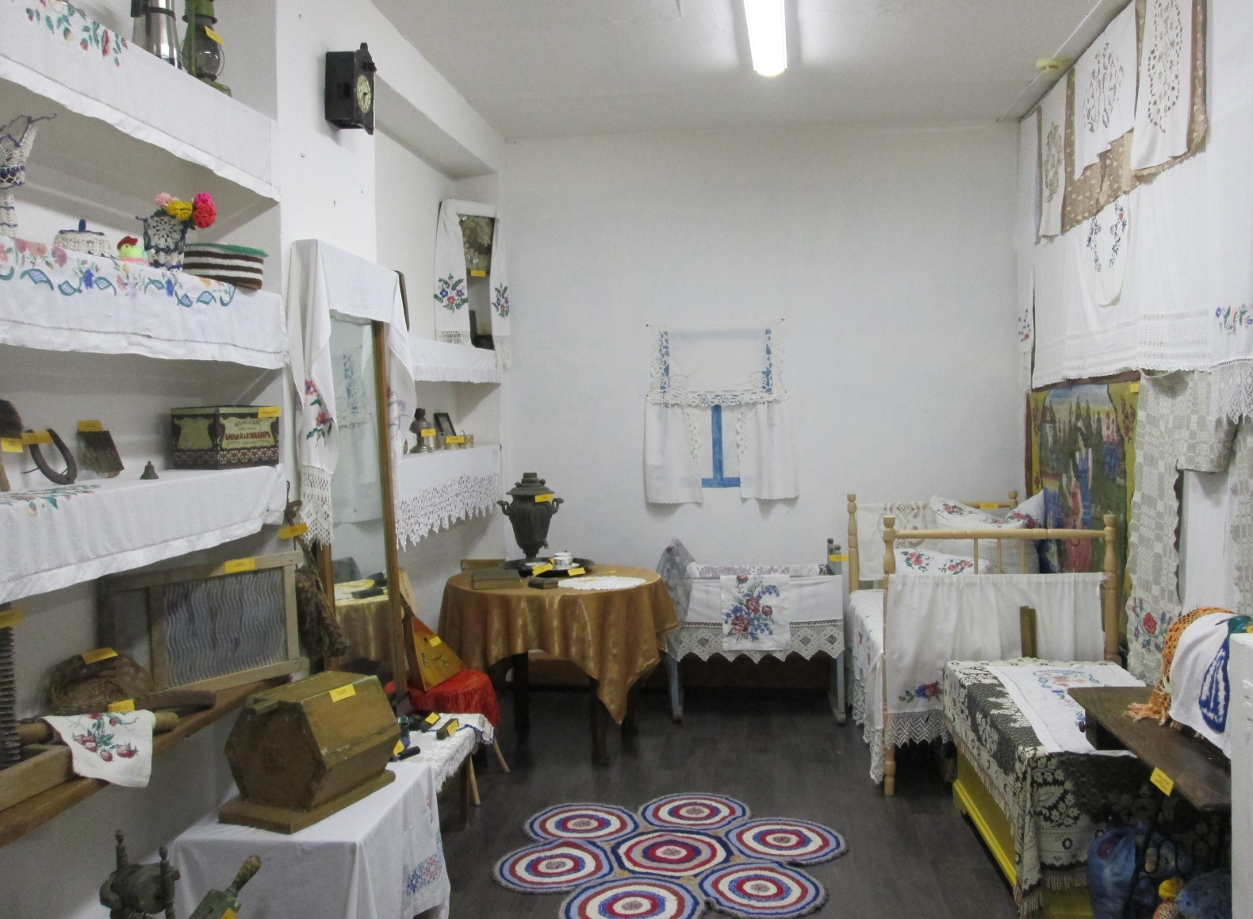
Уголок русской избы
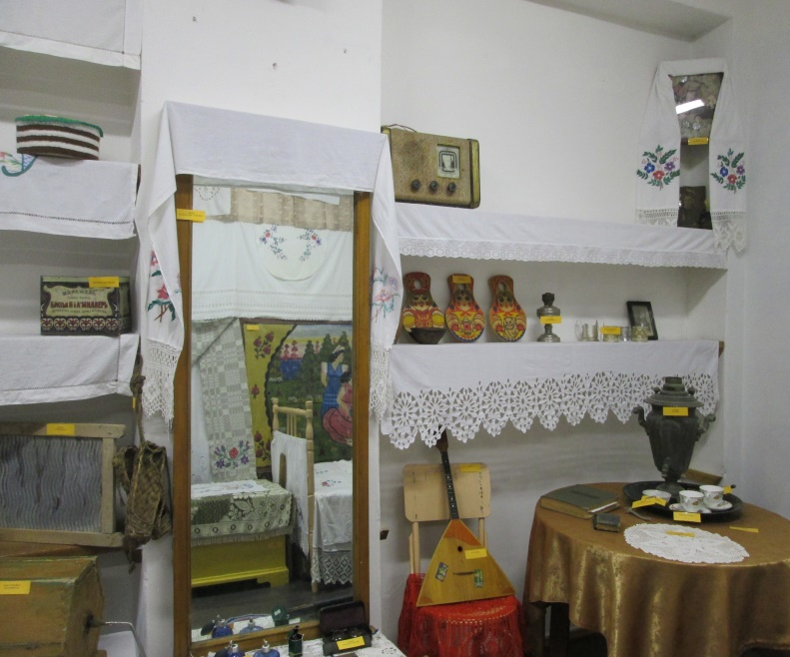 | 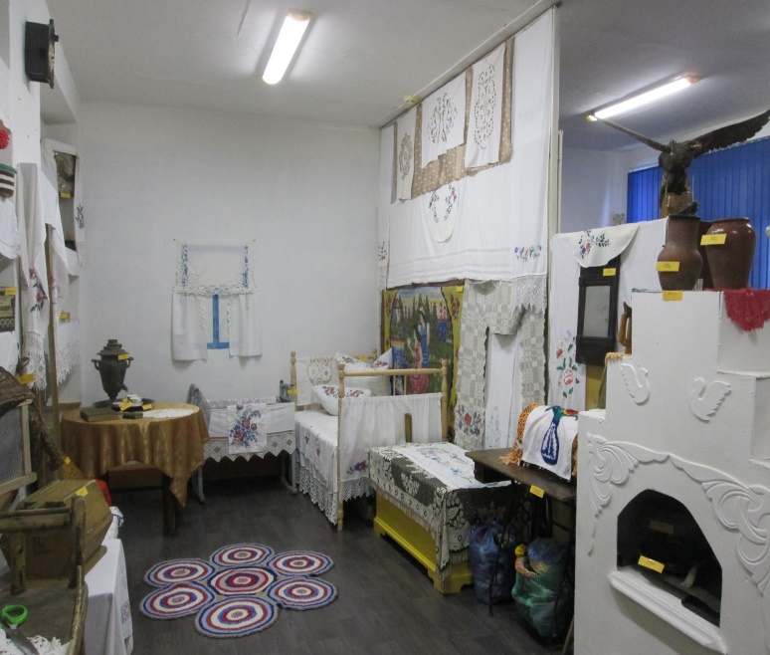

2 .«История родного края».
Активом музея и группой учителей проделана большая работа по сбору материала по возрождению культуры своего края и созданию летописи родных мест. Здесь отслеживается история основания и развития села Беляевка, говорится о людях, прославивших село, о тружениках колхоза в разное время. Значительное место в истории нашего села занимает образование и развитие колхоза. В этой экспозиции размещены документальные материалы и фотографии, грамоты, статьи из газет отображающие этапы развития колхоза. Экспозиция рассказывает о людях, которые всем сердцем любят свое село, помогают селу и его жителям. Имеется богатая настольная информация.
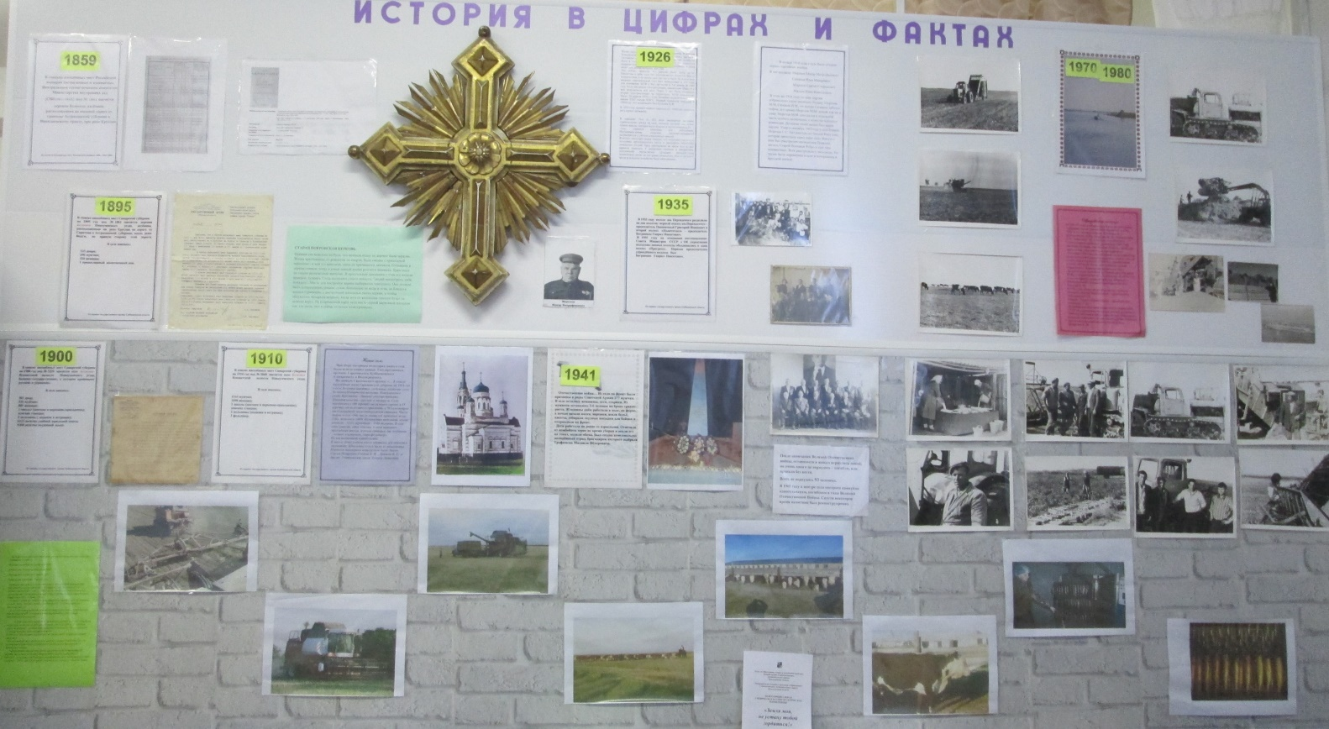

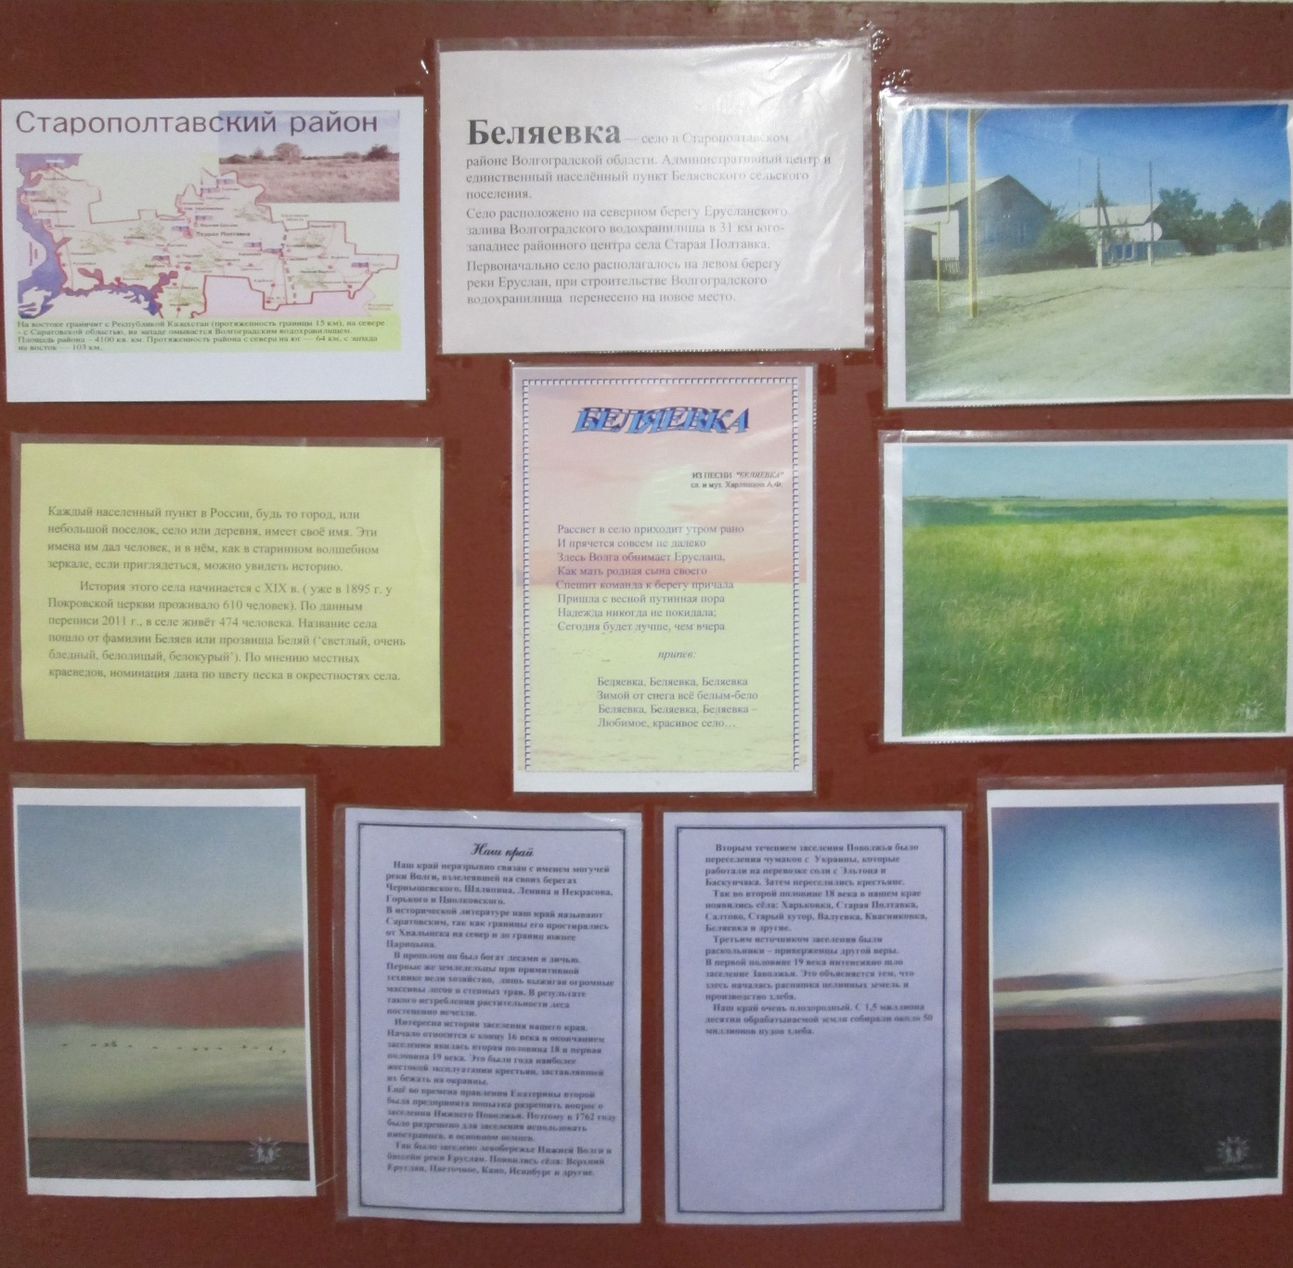

3.«История школы».
По данной теме имеется уникальный материал: бюст «вождя мирового пролетариата» Владимира Ильича Ленина, атрибуты пионерской и комсомольской организаций – барабан, значки: октябрятский, пионерский, комсомольский, пионерские галстуки и школьная форма 80-х лет. Альбомы, фотографии, воспоминания и рассказы учителей и учеников, повествуют о веселых днях, о шефской работе, строительстве школы. Особое место отведено материалам открытия новой школы, учителям ветеранам, выпускникам школы. Сейчас этот раздел музея пополняется новыми предметами, новой школьной информацией.

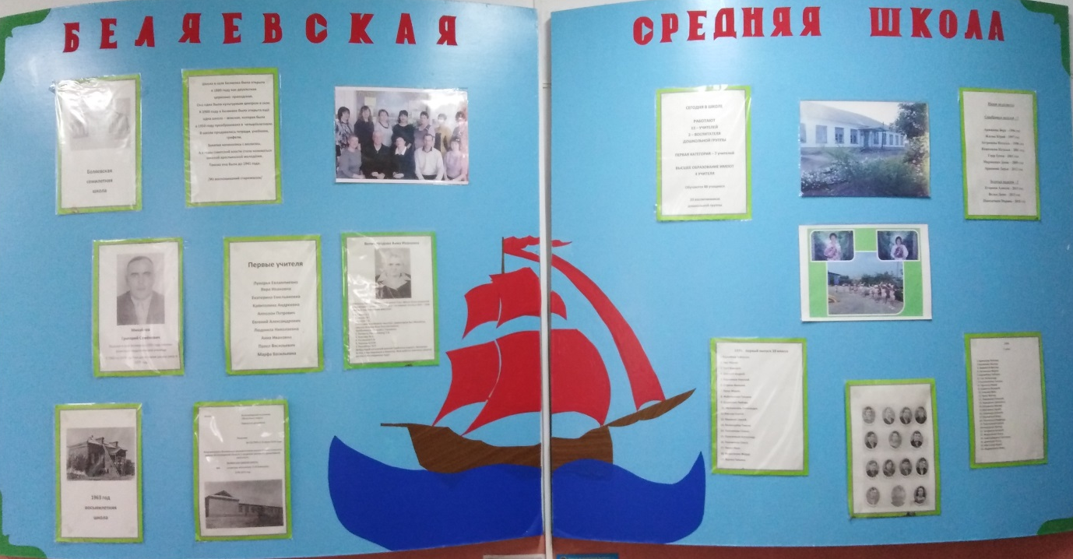
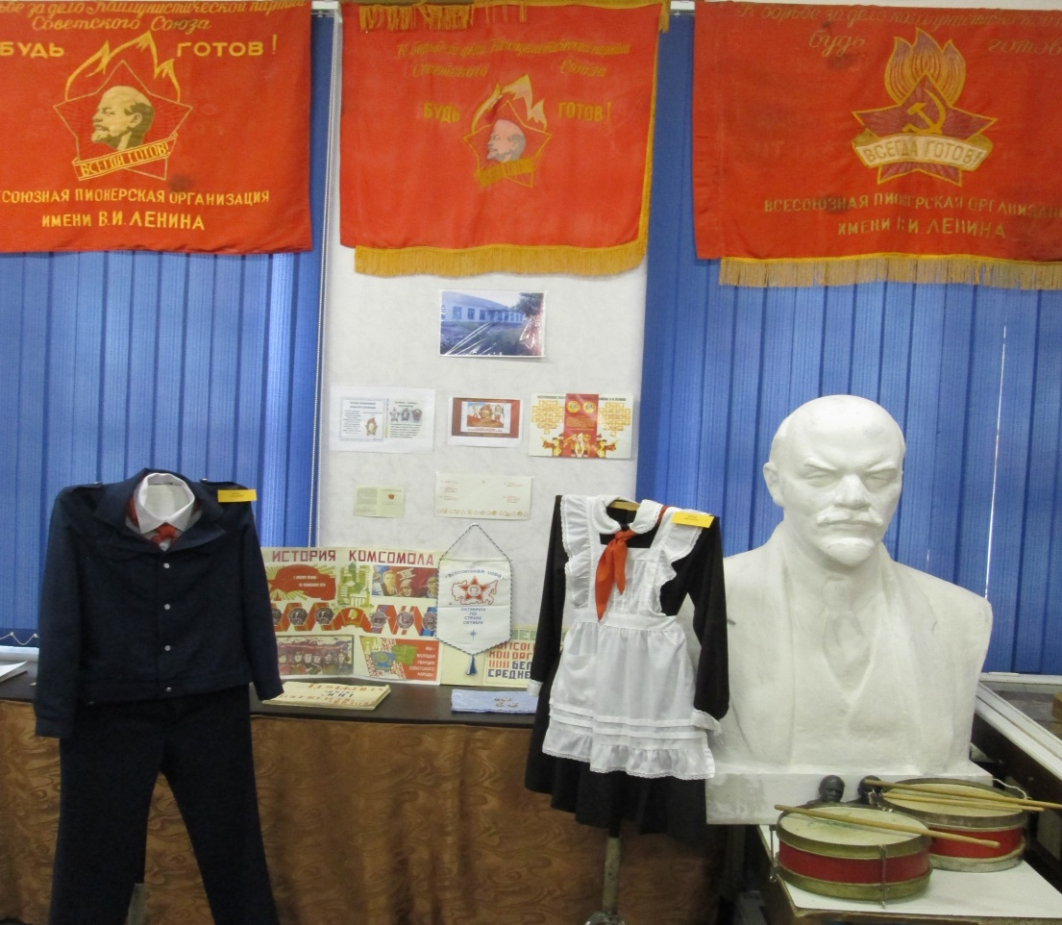

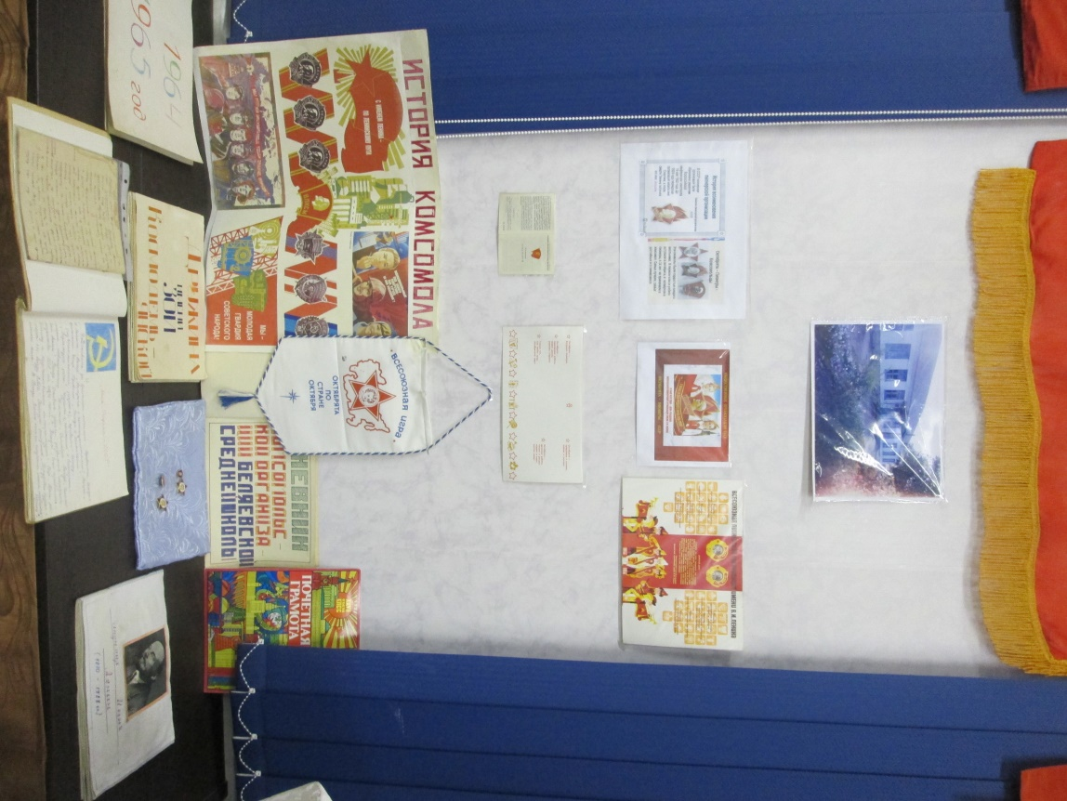

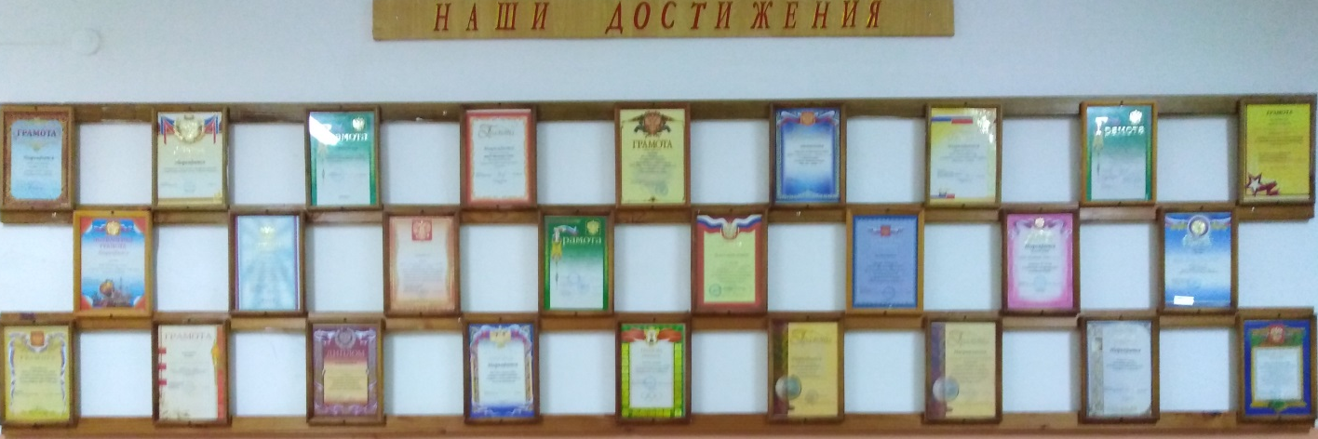

4. «Бессмертный полк»
Это главная экспозиция нашего музея. Здесь располагаются экспонаты, имеющие непосредственное отношение к нашим односельчанам, участникам Великой Отечественной войны медали, письма с фронта, фотографии, личные вещи. На центральном стенде располагается информация об односельчанах, ушедших на фронт и не вернувшихся с фронта. Вдоль всей экспозиции располагается полотно «Панорама Сталинградской битвы».
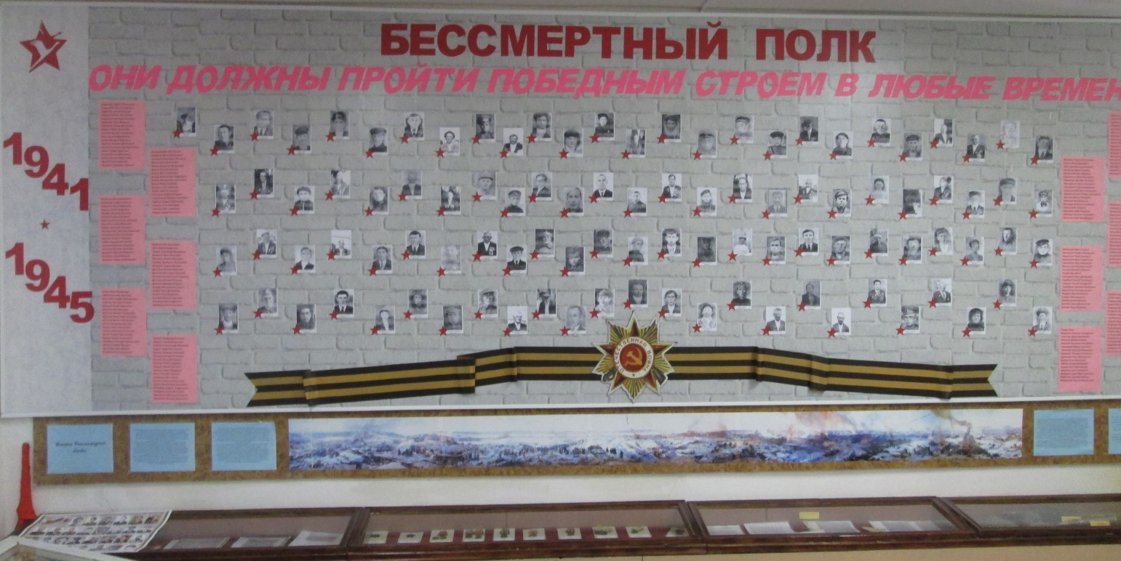

5.«Уголок памяти Александра Ружейникова» .

Отдельный стенд представляет информацию о нашем земляке – Александре Анатольевиче Ружейникове, который погиб в 1996 году в Чеченской военной компании. В его честь в нашей школе с 2010 года проводится ежегодный турнир по стрельбе из пневматической винтовки. С 2021года он перепрофилирован в волейбольный турнир.

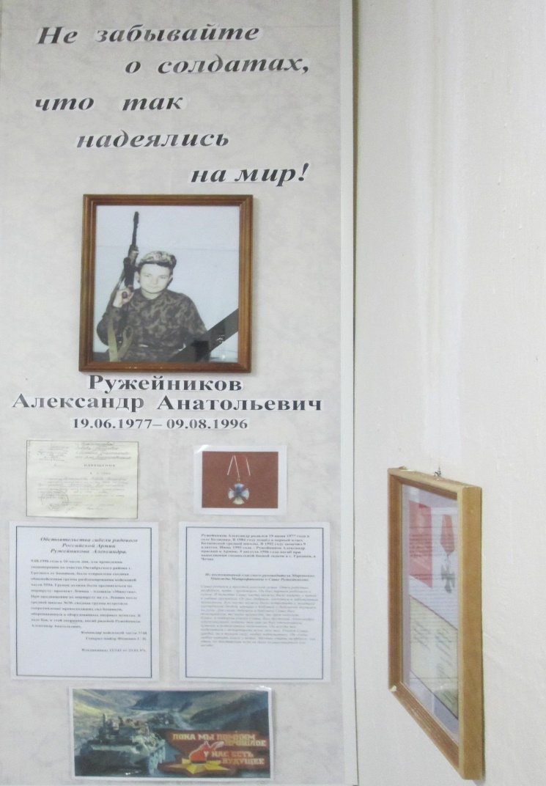
6. «Наши знаменитые земляки». Экспозиция содержит подборку материалов о наших земляках:
1. Лимаренко Александр Андреевич, гвардии старшина, старшина батареи, служил в 79 стр. дивизии 62-ой армии. Участвовал в боях за освобождение Польши. Награждён медалями «За взятие Берлина», «За победу над Германией», орденами Славы II-ой и III-ей степени, медалью «За Отвагу».
2. Болкунов Николай Васильевич - уроженец села Беляевка, известный писатель, редактор, журналист, прозаик, публицист, член Союза писателей и Союза журналистов России. Работал в Саратове в молодёжной прессе, на радио и телевидении, в книжном издательстве, журнале «Волга», областном управлении печати и информации.

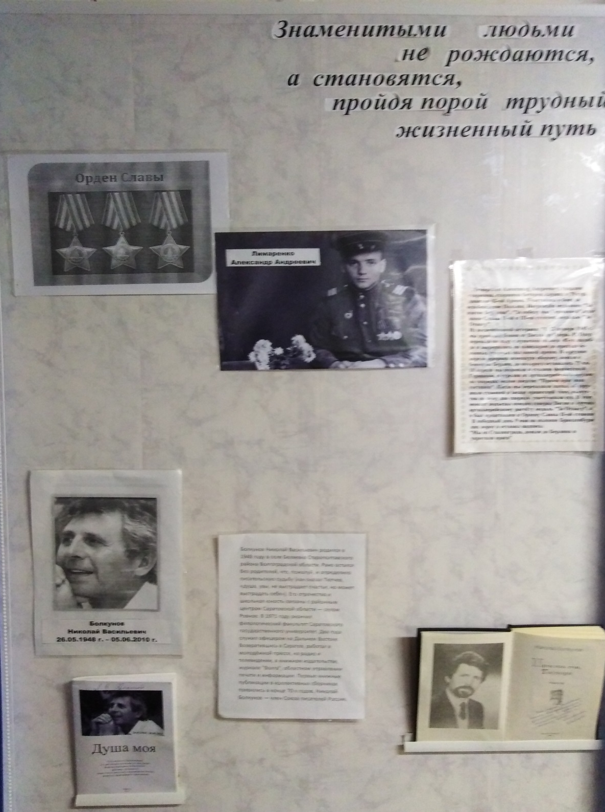

Музейные экспозиции пользуется большой популярностью среди учащихся и педагогов школы. Здесь проводятся уроки истории, и классные часы, её экспонаты используются на внеклассных мероприятиях.
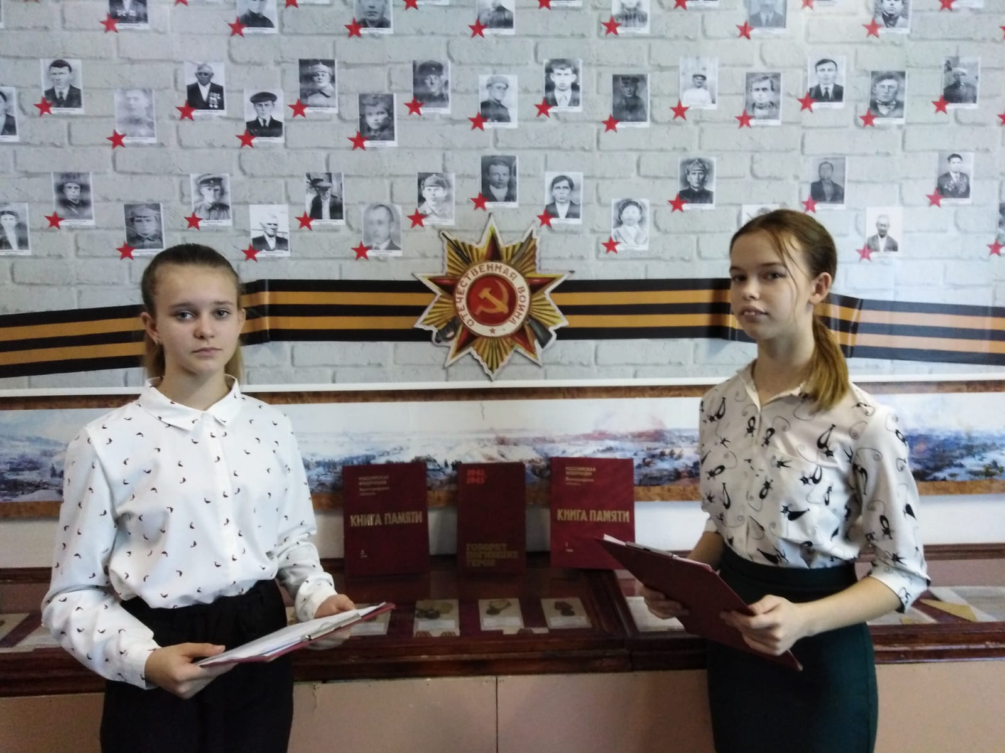

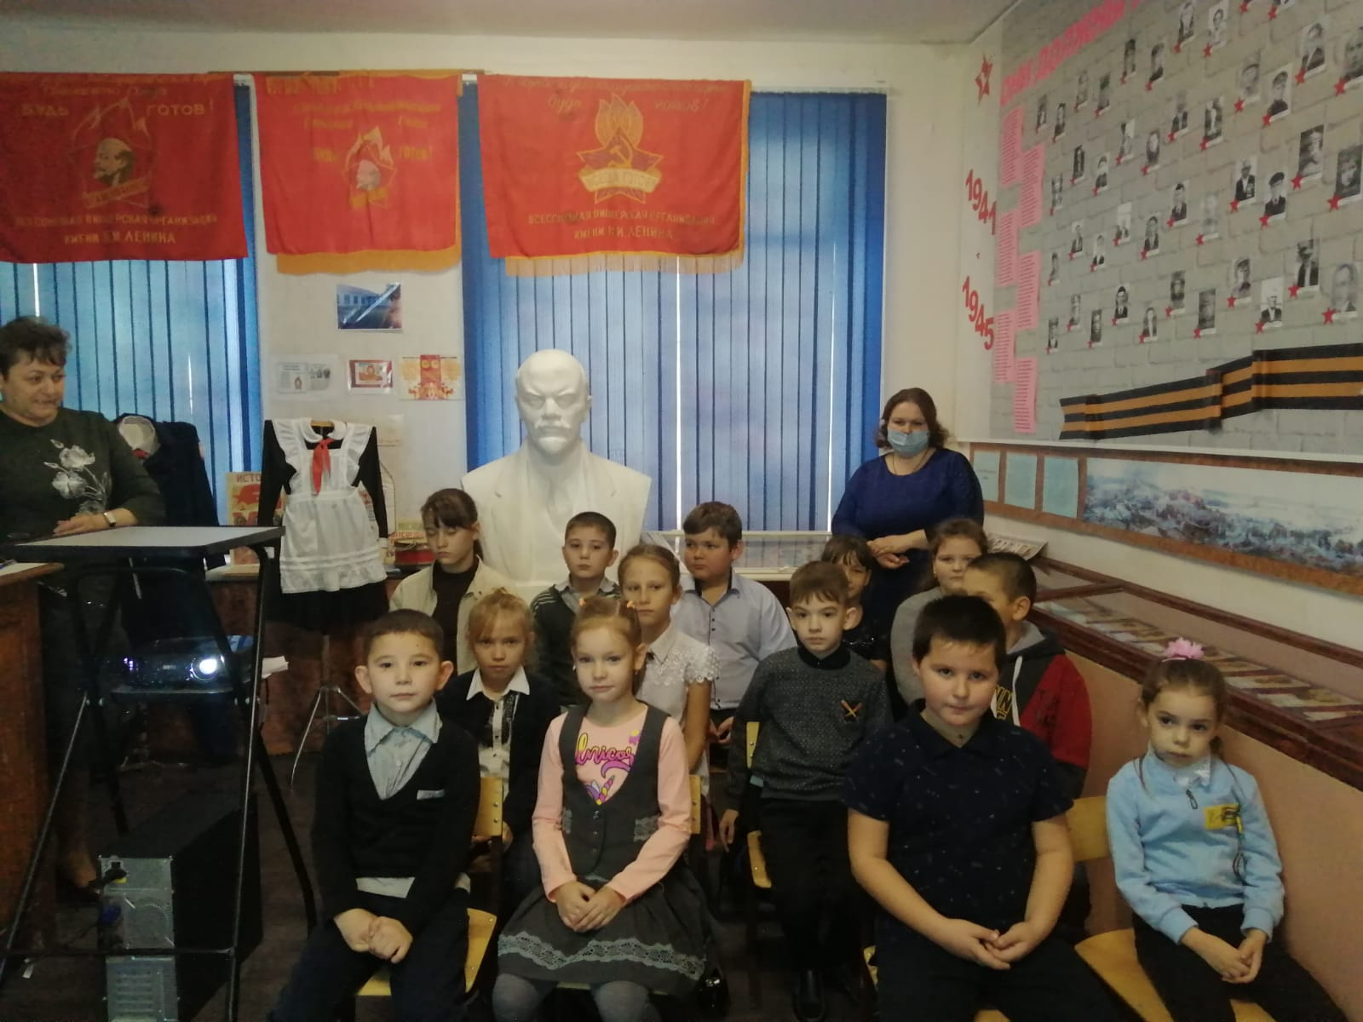

Деятельность на базе школьного музея
Историко-краеведческий музей школы является частью учебно- воспитательной системы школы и отвечает за реализацию нравственно- патриотического воспитания, самостоятельную исследовательскую работу учащихся школы и изучение учащимися истории и традиций Волгоградской области и своей малой родины. При музее создан и функционирует кружок «Музейное дело». Активом музея проводится активная поисково-исследовательская работа, экскурсии различной тематики, внеклассные мероприятия и уроки по различным направлениям, обозначенным в плане работы музея. В 2015 году музей посетила делегация из ВолГСПу г. Волгограда и оставили нам некоторые архивные записи. Летом 2017 года в музей были переданы экспонаты, найденные группой «Поиск» города Волгограда во время раскопок.
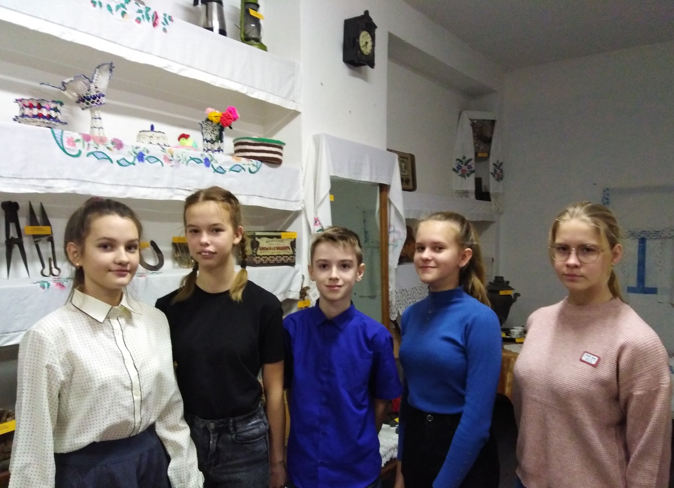

Актив музея.

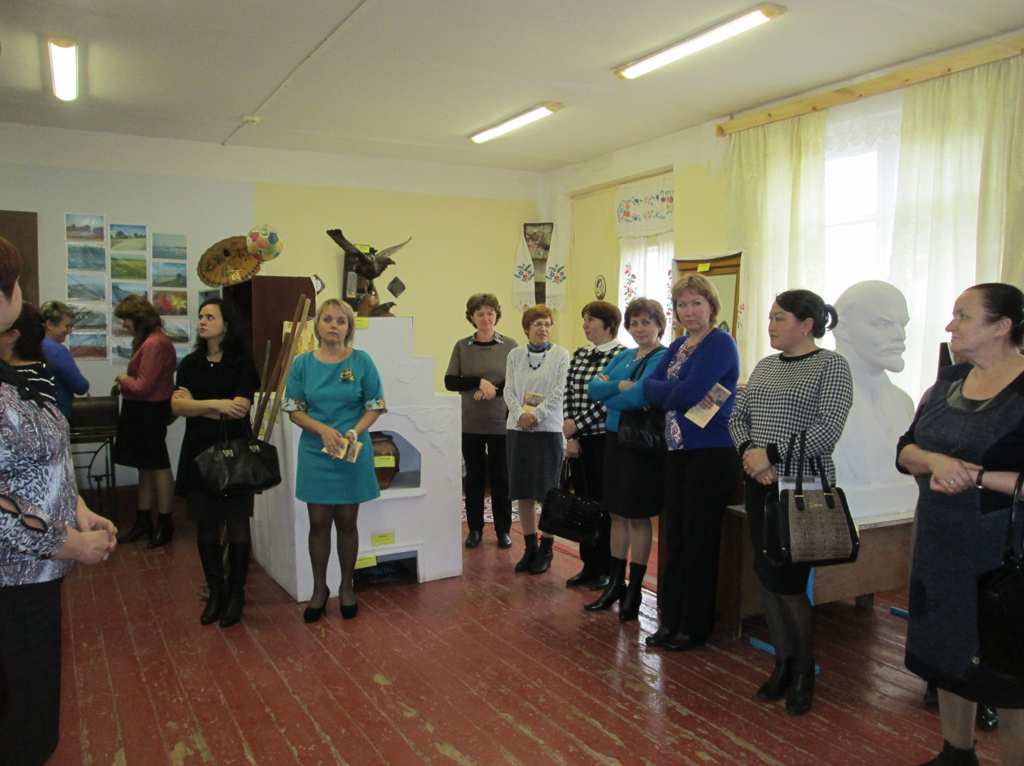
Экскурсия в рамках встречи учителей литературы Старополтавского района в нашей школе.
Школьный музей –это активное звено в системе приобщения к истории, культуре своего края, важное звено учебно-воспитательной работы в школе. В работу музея включаются учащиеся разных школьных возрастов –это залог преемственности в его работе, поддержания музейных традиций. Школьный музей – эффективная форма организации и подачи учебного материала, позволяющего с наибольшей отдачей использовать иллюстрированный материал по всем разделам школьной программы. Кроме того, музей предоставляет большие возможности для организации самостоятельной и, что еще более важно, творческой работы обучающихся. Материалы школьного музея широко используются как в урочной, так и во внеурочной деятельности учителями школы.
Информация о возможности посещения
Посетить наш музей можно в среду и пятницу- с 9 ч. до 15ч.
Контактная информация
404217 Волгоградская область , Старополтавский район , село Беляевка, ул. Школьная 5а. тел. 4-73-34.

